Отчёт по внутренней SEO-оптимизации сайта

Общая информация
URL: https://krmt-rf.gosuslugi.ru/
Дата анализа: 2026-03-26 21:58:15

1. Robots.txt
Наличие: Да
Содержимое:
# Gosweb Robots file
User-agent: *
Disallow: /install/
Sitemap: https://tech-kmt-r03.gosweb.gosuslugi.ru/sitemap.xml

2. Мета-теги
Title: Краснодарский монтажный техникум (длина: 32 симв.)
Description: Краснодарский монтажный техникум представлен в сфере образовательных услуг юга России более 79 лет, имеет бессрочную лицензию, государственную аккредитацию, успешно готовит специалистов среднего профессионального образования, квалифицированных рабочих и служащих
Keywords: ГБПОУ КК КМТ
КМТ
крмт.рф
krmt.rf
Краснодар
Краснодарский край
Robots: None
Canonical: None

Open Graph (для соцсетей)
og:title: None
og:description: None
og:image: None
og:url: None

3. Структура заголовков
H1: отсутствуют
H2: Государственное бюджетное профессиональное образовательное учреждение Краснодарского края "Краснодарский монтажный техникум", Специальности, Приёмная кампания
H3: ,
H4: отсутствуют
H5: отсутствуют
H6: отсутствуют

4. Изображения
Всего изображений: 26
Без alt: 1
Без title: 5
Примеры имён файлов: 9a4a05ee513367f71bc5b4c397633696.png?crop=0%3A0%3A0%3A0&hash=2dab11c61c9d8e19c7a2394a17ec92d1&resize_mode=0&wm_m=0, 9a4a05ee513367f71bc5b4c397633696.png?crop=0%3A0%3A0%3A0&hash=2dab11c61c9d8e19c7a2394a17ec92d1&resize_mode=0&wm_m=0, logo.png, logo.png, gosuslugi-logo-with-slogan-blue.svg

5. Текстовое содержимое
Объём текста: 5228 символов, 672 слов
Фрагмент текста:
Краснодарский монтажный техникум Краснодарский монтажный техникум Краснодарский край, г. Краснодар Краснодарский монтажный техникум Краснодарский край, г. Краснодар О нас Специальности Абитуриентам Студентам Новости и события Сведения об образовательной организации Контакты Педагогам и сотрудникам Фотогалерея Навигатор по сайту О нас Специальности Абитуриентам Студентам Новости и события Сведения ...

6. Ссылки
Всего ссылок: 80 (уникальных: 47)
Внутренних: 25, внешних: 22
Из внешних ссылок с nofollow: 1
Битых ссылок: 5
tel:+78612625958 -> ошибка соединения
https://vk.com/kmt_krd -> 418
https://rutube.ru/channel/26099420/videos/ -> 403
https://admkrai.krasnodar.ru/ -> 403
https://minobr.krasnodar.ru/ -> 403

7. Потенциальные дубли
Варианты URL, которые могут дублировать страницу:
https://www.krmt-rf.gosuslugi.ru/
http://krmt-rf.gosuslugi.ru/
Доступные зеркала (требуется редирект):
http://krmt-rf.gosuslugi.ru/

8. Социальные элементы (SMO)
Кнопки «Поделиться»: есть
Ссылки на соцсети в футере:
https://vk.com/kmt_krd

9. Скорость загрузки и настройки сервера
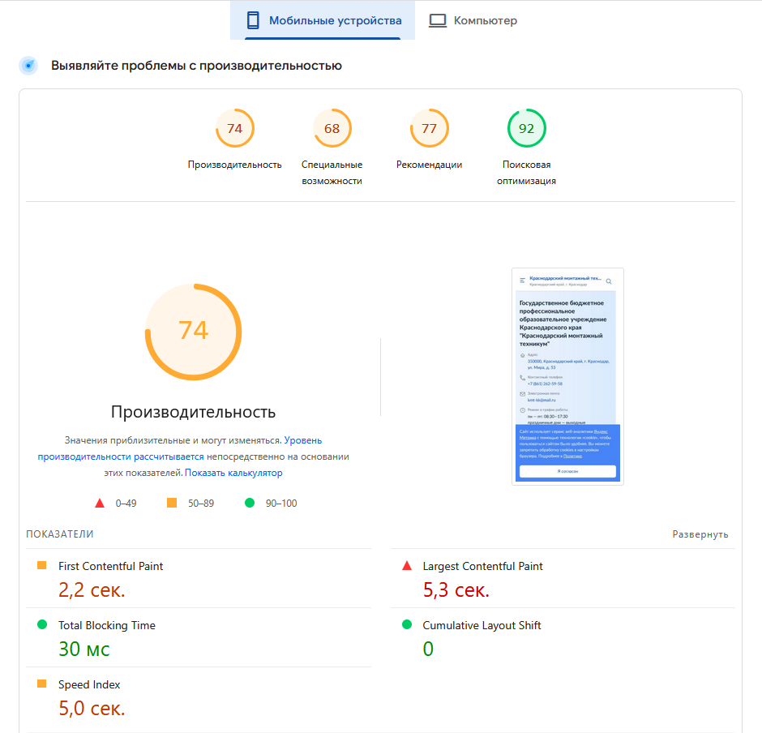
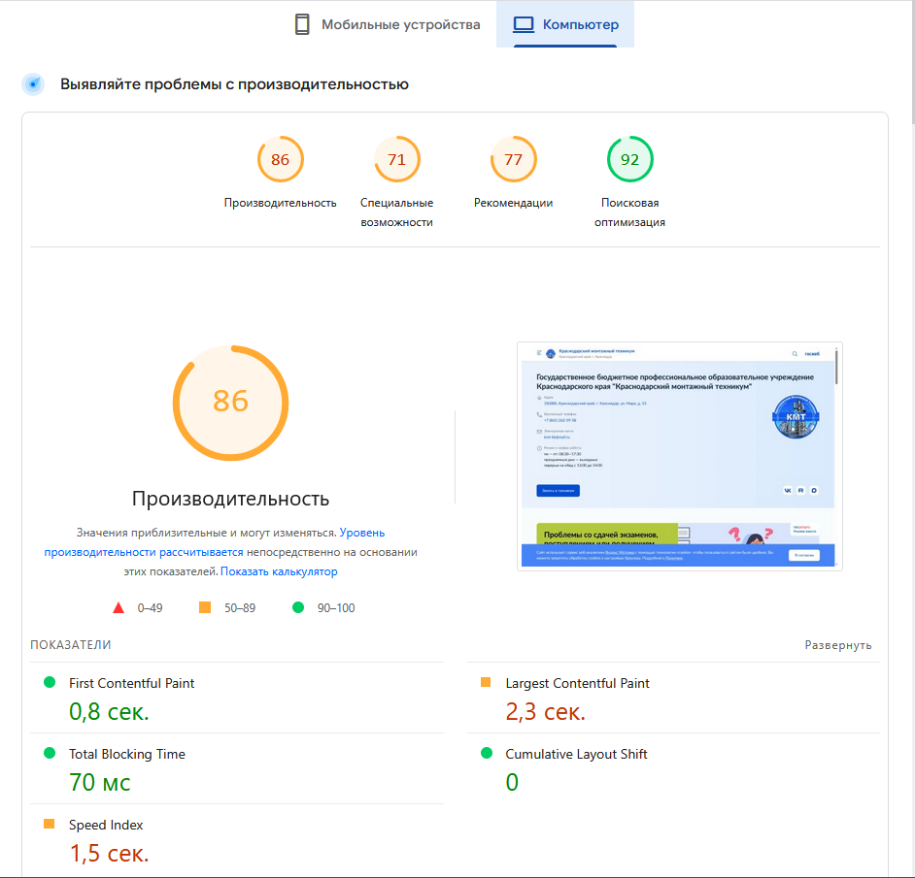
Время загрузки: 0.81 с
TTFB: 0.81 с
Вес страницы: 0.08 МБ (78812 байт)
GZIP сжатие: включено
Кэширование браузера: настроено

10. Автоматические рекомендации
1. Укажите каноническую ссылку <link rel='canonical'> для избежания дублей.
2. Добавьте мета-теги Open Graph для социальных сетей: og:title, og:description, og:image, og:url.
3. На странице отсутствует H1. Добавьте один главный заголовок.
4. Заполните атрибут alt для 1 из 26 изображений.
5. Добавьте атрибут title для 5 изображений (по желанию).
6. Используйте осмысленные имена файлов изображений (латиница, ключевые слова).
7. Обнаружено 5 битых ссылок. Исправьте или удалите их.
8. Для внешних ссылок на сомнительные ресурсы используйте атрибут rel='nofollow'.
9. Используйте внутреннюю перелинковку: добавляйте ссылки на связанные страницы, хлебные крошки.
10. Найдены доступные зеркала страницы: http://krmt-rf.gosuslugi.ru/. Настройте 301-редирект на основное зеркало.

11. Чек-лист для ручной оценки
• Дизайн и юзабилити: проверьте визуальную привлекательность, контрастность, адаптивность, простоту навигации. Меню должно содержать 5–7 пунктов.
- Проверьте визуальную привлекательность: 5/5
- Контрастность: 5/5
- Адаптивность: 5/5
- Простота навигации: 5/5
- Меню содержит больше 5-7 пунктов – 10 пунктов
• Уникальность текста: проверьте с помощью сервисов (Content-watch.ru, Text.ru). Должна быть не менее 95%.
- Уникальность: 86.44%
• Плотность ключевых слов: оцените, чтобы ключевые фразы встречались равномерно, не было переспама. Оптимально 1–2%.
- Ключевые фразы: 5%
• Перелинковка: убедитесь, что на странице есть хлебные крошки, контекстные ссылки на связанные материалы, рекомендательные блоки.
- Нет хлебных крошек
- Контекстные ссылки на связанные материалы – есть
- Рекомендательные блоки - есть
• Исходящие ссылки: проверьте, что ссылки ведут на авторитетные тематические ресурсы, для сомнительных используйте nofollow.
- ссылки ведут на авторитетные тематические ресурсы
• Микроразметка (Schema.org): рекомендуется добавить разметку для организаций, статей, товаров для улучшения сниппетов.

